|  |  |
| --- | --- |
| ỦY BAN NHÂN DÂN QUẬN 6  **TRƯỜNG TRUNG HỌC CƠ SỞ HOÀNG LÊ KHA** | *Họ & tên:…………………………….*  *Lớp:…………………………….* |

**ĐỀ CƯƠNG ÔN TẬP TIN HỌC 8 HKI**

**NĂM HỌC 2021 – 2022**

**Câu 1: Biến trong lập trình là gì? Cú pháp khai báo Biến? Cho ví dụ.**

Biến là một đại lượng mà giá trị của nó có thể thay đổi trong quá trình thực hiện chương trình.

Khai báo Biến:

**Var** *tên biến* **:** *kiểu dữ liệu***;**

Vd: Var a,,b : integer; Var S : real;

**Câu 2: Hằng trong lập trình là gì? Cú pháp khai báo Hằng? Cho ví dụ.**

Hằng là các đại lượng mà giá trị của nó không thay đổi trong quá trình thực hiện chương trình.

Khai báo Hằng:

**Const** *tên hằng* **=** *giá trị***;**

Vd: Const R = 2; Const Pi = 3.14;

**Câu 3: Thuật toán là gì?**

Thuật toán là dãy hữu hạn các thao tác cần thực hiện theo 1 trình tự xác định để nhận được kết quả cần tìm từ những điều kiện cho trước.

**Câu 4: Xác định bài toán là gì?**

Xác định bài toán là việc xác đinh các điều kiện ban đầu (thông tin vào INPUT – thông tin ra OUTPUT).

**Câu 5: Quá trình giải bài toán trên máy tính gồm mấy bước?**

Gồm 3 bước là:

1/ Xác định bài toán

2/ Xây dựng thuật toán

3/ Viết chương trình

**Câu 6: Cú pháp câu lệnh điều kiện:**

***Dạng thiếu:***

**If** <điều kiện> **then** <câu lệnh>**;**

***Dạng đủ:***

**If** <điều kiện>  **then** <câu lệnh 1>  **else** <câu lệnh 2>**;**

**Câu 7: Sơ đồ cấu trúc rẽ nhánh:**

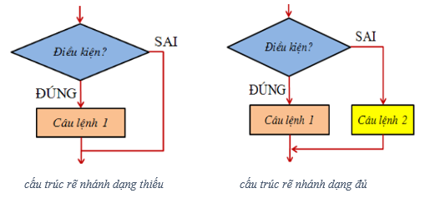

**Câu 8: Viết chương trình nhập 2 số nguyên a và b khác nhau từ bàn phím và in 2 số đó ra màn hình theo thứ tự không giảm.**

Program Sap_xep;

Uses crt;

Var A,B : integer;

Begin

Clrscr;

Write(‘ Nhap so A la: ‘); Readln(A);

Write(‘ Nhap so B la: ‘); Readln(B);

If A<B then writeln(A, ‘ ‘ ,B)

else writeln(B, ‘ ‘ ,A);

Readln

End.

**Câu 9: Viết chương trình xét xem tam giác có là tam giác đều hay không khi biết 3 cạnh của tam giác đó.**

Program Tam_giac_deu;

Uses crt;

Var A,B,C : real;

Begin

Clrscr;

Write(‘ Nhap canh A: ‘); Readln(A);

Write(‘ Nhap canh B: ‘); Readln(B);

Write(‘ Nhap canh C: ‘); Readln(C);

If (A=B) and (B=C) then writeln(‘ Day la tam giac deu ‘)

else writeln(‘ Day khong phai la tam giac deu ‘);

Readln

End.

***Hết.***